

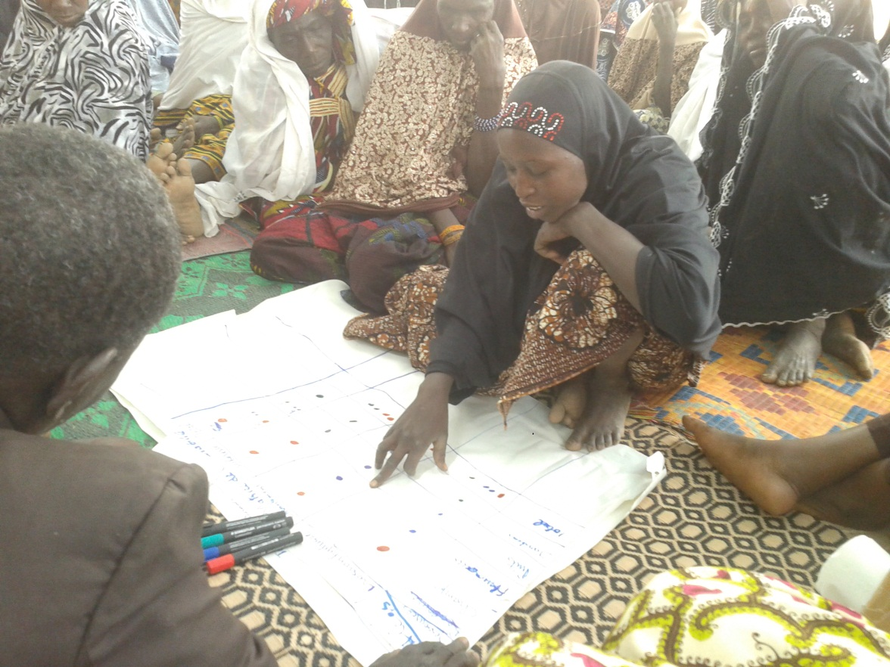

**Cadre stratégique de gestion de connaissances et de l’apprentissage (GECA) de CARE Niger**

2017-2021

**SIGLES ET ACRONYMES**

**ACD :** Associate Country Director (Adjoint au Directeur)

**AT :** Assistant Technique

**AVVP :**

**CI :** CARE International

**CMI :** Cadre de Mesure d’Impact

**CO :** Country Office (bureau pays)

**CUSEA :**

**GECA :** Gestion de Connaissances et de l’Apprentissage

**LEFJ :** Leadership et Empowerment des Femmes et des Jeunes

**RH :** Ressources Humaines

**SAN/GRN :** Sécurité Alimentaire et Nutritionnelle/Gestion des Ressources Naturelles

**SEAMI :** Suivi-Evaluation, Apprentissage et Mesure d’Impact

**ToC :** Théorie of Change (théorie du changement)

**VSLA :**

**SOMMAIRE**

**I.** **INTRODUCTION** - 3 -

**II.** **DEFINITION DES CONCEPTS** - 3 -

**III.** **LA ToC DU CADRE STRATEGIQUE DE GECA DE CARE NIGER** - 5 -

**IV.** **LE SYSTEME DE GECA DE CARE NIGER** - 6 -

**V.** **DISSEMINATION DES EXPERIENCES** - 11 -

**VI.** **ANNEXES** - 15 -

1. **INTRODUCTION**

CARE intervient au Niger depuis 1974 et a des résultats concrets sur le terrain. Pour consolider tous ses acquis et faciliter l’apprentissage et la capitalisation de tous les changements induits en cohérence avec sa théorie de changement, CARE Niger est devenue une organisation apprenante.

Pour cela, elle élabore depuis 2010 un plan annuel de gestion de connaissances, a transformé son département Suivi-évaluation en Suivi-Evaluation, Apprentissage et Mesure d’Impact (SEAMI), recrute des gestionnaires de connaissances au niveau des projets, ….CARE Niger a mis en place aussi plusieurs cadres de travail interne et externe pour capitaliser et valoriser ses expériences. Ceci a pour but de doter CARE Niger des outils de GECA en lien avec la stratégie de CI en la matière en vue de faciliter la communication, la documentation et le partage de connaissances tirées à partir des expériences terrain. Et aussi pour apprendre des succès et des échecs des expériences des autres afin de contribuer à l’amélioration de la qualité de ses actions/interventions

1. **DEFINITION DES CONCEPTS**

**Savoir explicite :** il s'agit du savoir qui est exprimé formellement et que l'on peut transmettre aisément aux autres (données, faits, documents, etc.).

**Savoir tacite :** il s'agit du savoir issu de l'expérience personnelle des individus, il comprend notamment les opinions, pressentiments, intuitions et compétences qui sont très spécifiques à la personne.

**Capitalisation :** c’est le passage de l’expérience à la connaissance partageable**.**

**Connaissances :** ensemble précis et circonscrit d’informations qui proviennent des expériences et leçons tirées de la mise en œuvre d’activités et susceptibles d'apporter un changement ou d'inspirer des actions plus efficaces dans un contexte élargi pouvant alimenter un nouvel apprentissage.

**Gestion de connaissances :** mise en place des mécanismes et procédures pour réunir, organiser, présenter et diffuser l’information à temps auprès des cibles. C’est aussi apprendre auprès d'autres institutions et acteurs.

**Bonne pratique :** expérience réussie, testée et validée, qui mérite d’être partagée.

**Organisation apprenante :** « Une organisation apprenante est une organisation qui a une compétence pour créer, acquérir et transférer de la connaissance et pour modifier son comportement en fonction de ses nouvelles connaissances et visions » (Garvin - 1993).

**Modèle hiérarchique de connaissance :**

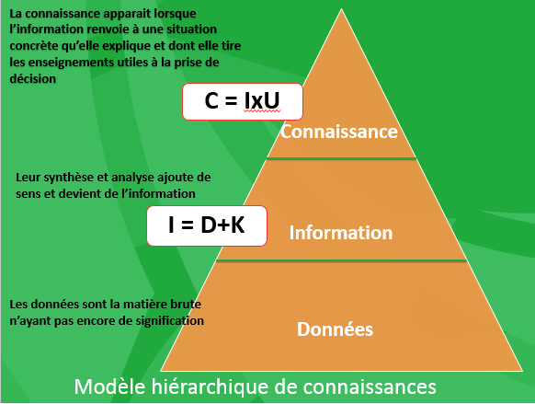

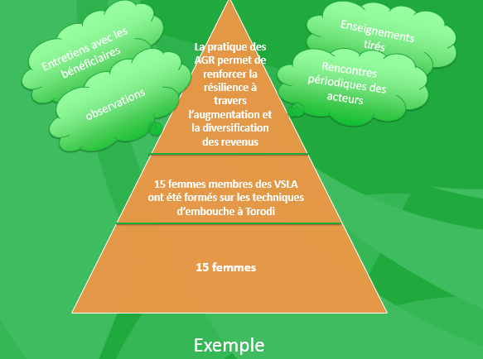

1. **LA ToC DU CADRE STRATEGIQUE DE GECA DE CARE NIGER**

Le processus de réflexion continue entre le staff de CARE Niger et ses partenaires a permis de définir la ToC du cadre stratégique de GECA ci-après :

Cette ToC du cadre stratégique de GECA de CARE Niger permet de faire un meilleur suivi, ainsi que la mesure et la communication de l’impact à travers ce cycle vertueux (Décrire brièvement ce cycle en mentionnant les interrelations entre chaque maillon du cycle) :

1. **LE SYSTEME DE GECA DE CARE NIGER**

Au niveau de CARE Niger, on constate les trois niveaux d'apprentissages, à savoir :

* L'apprentissage individuel : dans le cadre de la gestion de performance de son personnel, tous les objectifs annuels intègrent les plans de développement professionnels dont les produits d’apprentissage sont collectés/disséminés à l’interne et/ou externe (voir la partie dissémination des expériences) ;
* L'apprentissage collectif : CARE Niger a instauré un système d'apprendre à travailler ensemble et de travailler ensemble pour apprendre. Ceci à travers l’approche programme, les groupes de travail mis en place, les rencontres périodiques, … dont les produits d’apprentissage sont collectés/disséminés à l’interne et/ou externe (voir la partie dissémination des expériences) ;
* L'apprentissage organisationnel : ceci se fait par le développement de la culture d’apprentissage et de gestion de connaissances dont les produits d’apprentissage sont collectés/disséminés à l’interne et/ou externe (voir la partie dissémination des expériences).

Il est évident que des articulations existent entre ces trois niveaux d'apprentissages. L’individu apprenant est acteur dans les différents groupes de travail qui constituent des espaces d’apprentissage pour CARE Niger et ses partenaires. Le graphique ci-dessous schématise ces liens :

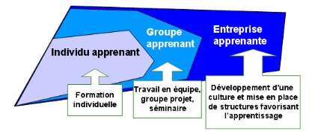

Le système de GECA mis en place par CARE Niger permet de soutenir la démarche d'apprentissage organisationnel à partir des apprentissages individuels émanant du staff et les partenaires intervenant sur les différents projets de CARE.

Il repose sur une analyse détaillée permanente des étapes du cycle de projet. Pour chaque étape du cycle de projet (en lignes), les étapes de l’analyse du cycle de gestion de connaissances (en colonnes) sont ensuite appliquées selon le tableau ci-dessous :

|  |  |  |  |  |
| --- | --- | --- | --- | --- |
| **Les 4 grandes étapes du cycle de gestion de connaissances**  **Les 9**  **étapes du cycle de projet** | 1. Transformation des données en informations | 2. Passage des informations en connaissances | 3. Utilisation et suivi de l’utilisation des connaissances | 4. Amélioration du cycle de projet |
| 1. **Concept, proposition** | S’appuyer sur toute l’information produite à partir des évidences des précédents projets  Planifier un budget, des activités, et des ressources humaines  Poser les hypothèses et ToC à tester | Mettre en place une base de données des rapports d’évaluation et de clôture des projets | Se poser la question : Quels projets/évidences peuvent améliorer la proposition.  Savoir quels acteurs il faut impliquer pour tirer les leçons apprises des projets similaires (passés ou en cours). | Appliquer les leçons apprises et des évidences pour rédiger des propositions pertinentes |
| 1. **Lancement technique, lancement politique** | Orienter le staff vers les théories et les pratiques de gestion de connaissances  Superviser pour approfondir la gestion des connaissances  Ciblage des audiences que le projet veut influencer | Créer un paquet AVVP des documents  Partager les documents | Créer des factsheets avec résultats attendues  du projet | Instituer les cadres de réflexion pour la capitalisation |
| 1. **Etude de base, étude référentielle** | Avoir un évènement de réflexion sur ce qui est dans l’étude, comprenant le staff, les partenaires et tirer les points clés  Demander que le consultant fasse un atelier de restitution de l’étude et rédige un résumé exécutif et autres supports utiles | Créer un paquet AVVP des documents  Envoyer l’étude de base à <http://www.careevaluations.org/default.aspx> | Disséminer les résultats de l’étude de base | Faire les changements nécessaires au projet à travers l’information de l’étude de base |
| 1. **Mise en œuvre, exécution** | Superviser pour approfondir la gestion des connaissances  Créer des espaces pour la réflexion  Faire collecter les histoires de changement | Stocker les produits issus des cadres de réflexion | Utiliser les modes AVVP  Chercher les méthodes/outils qui marchent très bien  Rester en contact avec les parties pérennant et cible par la cartographie | Rester ouvert aux changements selon ce qui ne marche pas ; renforcer/consolider ce qui marche |
| 1. **Revues internes périodiques** | Créer des espaces d’échanges entre les projets et entre les programmes |  | Conduire les Meta évaluations des initiatives  Faire un plan de dissémination des résultats | Apprendre les uns des autres |
| 1. **Evaluation mi-parcours** | Avoir un évènement de réflexion sur ce qui est dans l’étude, comprenant le staff, les partenaires et tirer les points clés  Demander que le consultant fasse un atelier de restitution et écrive un résumé exécutif et autres supports utiles | Renouveler le paquet AVVP des documents  Envoyer l’étude à <http://www.careevaluations.org/default.aspx>  Partager les documents | Renouveler les factsheets avec résultats mi-parcours  Faire un plan de dissémination des résultats mi-parcours du projet | Faire les changements nécessaires au projet avec les résultats de l’évaluation mi-parcours. |
| 1. **Mise à jour, réorientation, ajustement** | Se poser la question, « qu’est-ce qu’il faut changer » et avoir une réunion d’équipe, des séances de capitalisation périodiques |  | S’il y a des changements à faire avec les autres acteurs, faire le plaidoyer avec les évidences collectées | Faire la revue des documents |
| 1. **Evaluation finale : effets, impacts, leçons, bonnes pratiques** | Avoir un évènement de réflexion sur ce qui est dans l’étude, comprenant le staff, les partenaires et tirer les points clés  Demander que le consultant fasse un atelier de restitution et écrive un résumé exécutif et autres supports utiles | Renouveler le paquet AVVP des documents  Envoyer l’étude à <http://www.careevaluations.org/default.aspx>  Partager les documents | Renouveler les factsheets avec résultats mi-parcours  Faire un plan de dissémination des résultats de l’évaluation finale du projet |  |
| 1. **Fermeture, clôture, nouveau cycle de programme** | * Ciblez les projets/programmes qui peuvent continuer ou profiter des leçons apprises * Se poser les questions « qu’est-ce qu’il faut toujours apprendre ? » pour positionner les nouveaux études. | Envoyer les documents finaux à <http://www.careevaluations.org/default.aspx>  Partager les documents |  |  |

Ci-dessous les 9 étapes du cycle du projet :

Quant aux 4 étapes du cycle de GECA qui sont appliquées au cycle du projet sont schématisées comme suit :

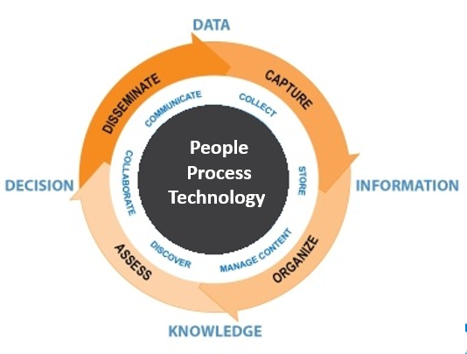

L’analyse détaillée permanente des étapes du cycle de projet et celui de GECA est appliquée à toutes les échelles du CO :

* CO
* Pour chaque section : Programme, Finances/Audit, Admin/RH
* Par grand programme, sous-programme, composante et initiative de programme

***Qui sont les acteurs de la mise en œuvre du système de GECA de CARE Niger ?***

Il s’agit de :

* Directeur de Mission de CARE Niger ;
* ACD ;
* Chefs de section finances et admin/RH ;
* Chefs de programmes et de sous-programmes ;
* Chefs d’initiatives ;
* Coordinateur SEAMI ;
* Gestionnaire de Connaissances et Apprentissage ;
* CUSEA et les AT SEAMI ;
* Responsables de partenariat ;
* Coordinateur plaidoyer/communication.

***Avec quels moyens ils le font ?***

* Les sous-systèmes automatiques
* La lecture et l’écriture comme moyens centraux de GECA
* Les inputs au système : thèmes identifiés de recherche action, thèmes identifiés d’apprentissage, les produits attendus des collectes de terrain
* Le travail avec les médias
  + - * _______
      * _________
      * ________
* La création et la gestion des partenariats, synergies et complémentarités
  + - * Assemblée Nationale
      * Gouvernement
      * Système judiciaire
      * Conseils régionaux
      * Mairies
      * Secteur privé
      * Les universités
      * INRAN
      * AGRHYMET
      * Direction de la Météorologie Nationale
      * ICRISAT
      * OSC

***Les extrants ou produits du système de GECA***

|  |  |  |  |  |  |
| --- | --- | --- | --- | --- | --- |
| Années | 017 | 018 | 019 | 020 | 021 |
| Extrants | * ____ * ______ * _______ | * ____ * ______ * _______ | * ____ * ______ * _______ | * ____ * ______ * _______ | * ____ * ______ * _______ |

* Factsheets
* Etudes de cas
* Histoires de vies humaines
* Notes techniques
* Résumés exécutifs
* Rapports (capitalisation, évaluation, recherche-action, …)
* Notes de positionnement sur une thématique ou un sujet
* Produits audio-visuels
* …

1. **DISSEMINATION DES EXPERIENCES**

Comme le dit la citation de Caius Lucilius « Savoir n'est pas savoir, si personne d'autre ne sait ce que l'on sait ». Toutefois, il faut « donner la bonne information, au bon moment et à la bonne personne ».

Les supports et outils suivants permettent le partage et la protection des données au sein de CARE Niger :

**L’Audience** : à qui est destiné ce message? Qui a besoin de savoir ? Qu’est-ce qu’ils peuvent faire l’avec ?

* Cible Avion ou décideurs de haut niveau
* Cible voiture experts décideurs
* Cible Vélo ou experts gestionnaires
* Cible piéton ou experts de base
* Les niveaux de détails du message en comparaison au message email et en lien avec les 4 types de cibles ci-dessus:
  + L’objet détaillé
  + Le corps de message mail
  + L’attachement du mail
  + Les liens insérés au mail

La communication est comme un voyage. Tout le monde a la même destination, mais il y a beaucoup de façons diffèrent d’y arriver. On veut toujours garder la vérité et la profondeur du travail, mais la carte de route qu’on donne dépend de la méthode de transport. Chaque personne a besoin d’une carte qui est utile pour lui. On veut que tout le monde arrive à la même destination, mais qu’est-ce qu’il est nécessaires pour eux d’y arriver ?

Quels sont les méthodes de voyage ?

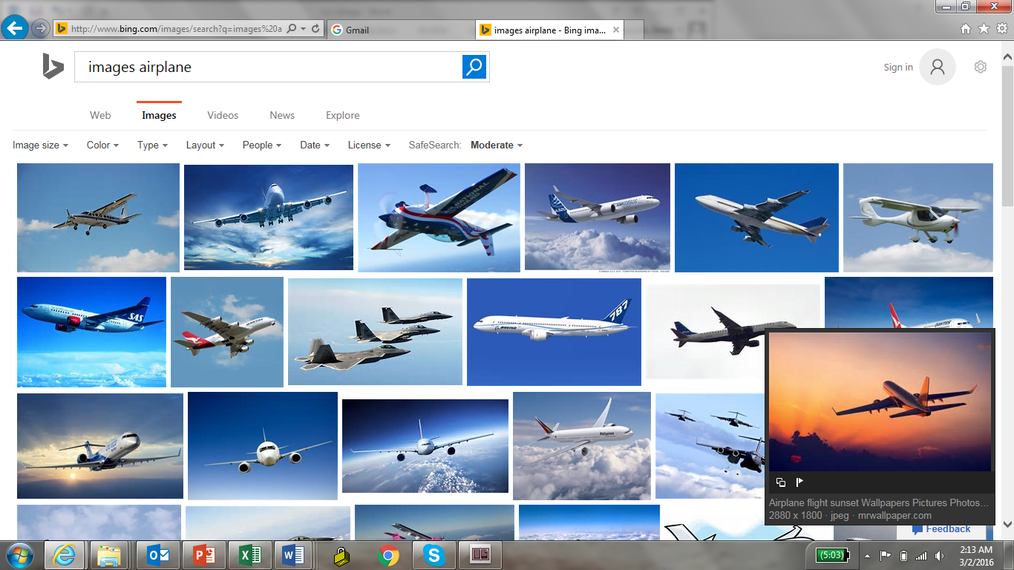**En Avion** Qui: Les personnes en avions peuvent être les bailleurs de fond, les décideurs, les politiciens, ou les présidents d’une organisation. Ils n’ont pas le temps pour savoir tous les détails, et souvent ils ne sont pas les experts techniques pour chaque sujet par rapport à leur prise de décisions. Il peut être aussi le grand public non-expert, les bénéficiaires ou les gens qui puissent mener les actions de plaidoyer.

Besoins d’informations : Ils veulent la vision de 1 000 kilomètres. Format: Ces gens ont besoin des messages très brefs. Ces messages doivent être très puissant et sans aucun jargon. On n’a que quelques secondes pour faire un impact sur leurs avis.

Format : Essayez les photos, les infographiques, les titres, ou les messages des medias sociaux.

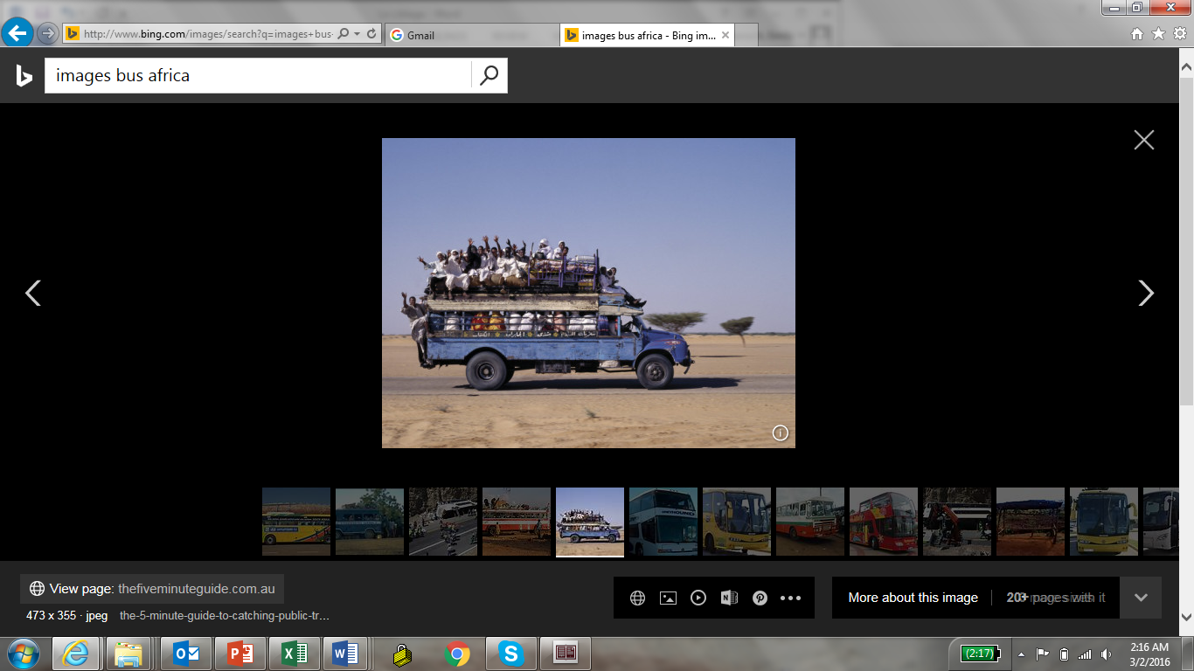**En voiture** Qui: Cela peut être un bailleur de fonds avec un intérêt particulier, un champion sans expertise technique, un gestionnaire, ou quelqu’un qui est très pressé.

Besoins d’informations : On a besoin d’avoir un peu plus d’information, mais ils n’ont pas assez de temps pour tout comprendre.

Format: Ces messages doivent être encore brefs, mais ils peuvent avoir un peu plus des détails. Essayez les dépliants, les fiches synoptiques, les brefs de 2 pages, les blogs ou les sites web, ou les histoires de succès.

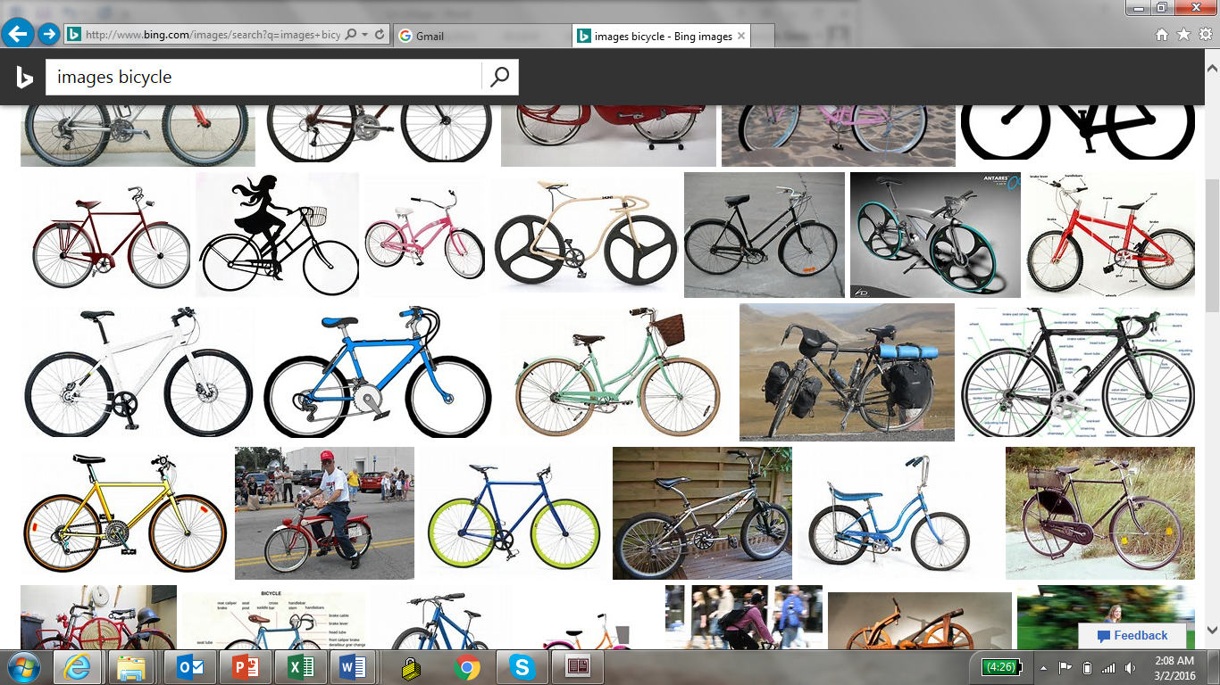**A Vélo** Qui: Ce sont les gens qui connaissent déjà le sujet et qui veulent encore apprendre. Ça peut être un spécialiste technique, un expert d’un secteur différent, ou quelqu’un qui veut apprendre. Ils connaissent assez pour avoir besoin de plus des détails pour attirer leur attention.

Besoins d’informations : Ces gens cherchent à améliorer leur travail ou créer une expertise. Ils ont besoin d’assez d’information pour faire tester leurs hypothèses à adapter les programmes ou outils pour les nouveaux besoins.

Format: Utilisez les formats qui ont plus de détails mais qui sont très structurés (note de cadrage…). On a besoin des signales dans le document pour trouver les informations pertinents. Les articles scolaires avec les résumés exécutifs ou les documents de 5-10 pages avec les liens sont appropriés.

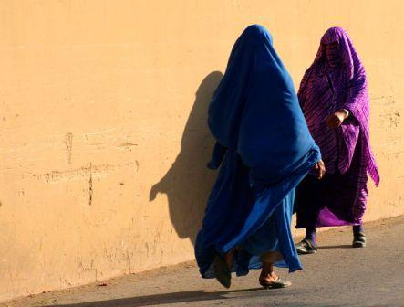

**A pieds** Qui: Ces gens sont déjà les experts ou doit devenir expert vites. Ça peut être un expert technique, quelqu’un qui fait un programme pareil, ou un nouveau membre de l’équipe.

Besoins d’Information: Ces gens sont déjà les experts. Ils ont besoin des messages les plus complexes, avec assez des détails pour mettre en œuvre les programmes, faire répliquer les résultats, ou font les formations.

Format: Partagez tous les informations disponibles. Les manuels de formation, les rapports entiers, toute la documentation du programme.

**Plateformes Web**:

***A l’interne de CARE:*** Utiliser au moins 3 plateformes à l’interne, un pour chaque niveau (avion, voiture, vélo) et les détails ou on peut chercher encore d’information. (Voire le « menu des plateformes » pour avoir plus d’informations. Listez les plateformes à utiliser et les responsables ici.

|  |  |  |
| --- | --- | --- |
| **Plateforme** | **Responsable** | **Suite (c’est fait ? Quand?)** |
|  |  |  |

***A l’externe*:** Utiliser au moins 3 plateformes à l’externe, un pour chaque niveau (avion, voiture, vélo) et les détails ou on peut chercher encore d’information. (Voire le « menu des plateformes » pour avoir plus d’informations. Listez les plateformes à utiliser et les responsables ici.

|  |  |  |
| --- | --- | --- |
| **Plateforme** | **Responsable** | **Suite (c’est fait ? Quand?)** |
|  |  |  |

**Conférences**:

Lister les conférences et les opportunités ou on peut faire passer ce message ici. Comment est-ce que l’on se présente comme candidat pour cette conférence ?

|  |  |  |  |
| --- | --- | --- | --- |
| **Conférence** | **Critères, Processus** | **Responsable** | **Suite (c’est fait ? Quand?)** |
|  |  |  |  |

**Réseaux des communications ciblées:**

Lister les listes d’envoi, les réseaux, ou les partenaires avec qui on peut faire passer le message.

|  |  |  |  |
| --- | --- | --- | --- |
| **Liste (interne ou externe)** | **Critères, Processus** | **Responsable** | **Suite (c’est fait ? Quand?)** |
|  |  |  |  |

# **ANNEXES**

**Annexe 1 :** 10 Produits qui rendent utile les Evaluations/Rapports

Une grande partie de la difficulté de gestion de connaissances et apprentissage se trouve dans notre façon de documenter les projets, surtout les évaluations. Les rapports des évaluations sont des douzaines ou centaines de pages qui ne sont pas faciles à exploiter.

On cherche à maximiser notre apprentissage de chaque rapport et évaluation, pas seulement pour le bien du projet, mais aussi pour le bien de l’organisation entière. Pour achever ce but, on a besoin de produire (ou faire produire par les consultants) les documents qui sont utiles pour les audiences différents qui on voudrait influencer. Un rapport final de 20-200 pages ne suffit pas pour que les gens puissent faire les décisions ou faire socialiser l’information. En outre du rapport traditionnel, on doit aussi créer (ou demander) les 10 éléments ci-dessous.

1. **Titre**: On a besoin d’un titre qui communique le message clé du rapport. « L’évaluation de XX au pays YY entre 2010 et 2015 » ne dit rien au lecteur qui ne peut pas être trouvé dans un sous-titre ou un système de collecte des données. Pensez aux journaux et la façon dont ils écrivent. Utilisez la phrase que la plupart des gens vont voire pour communiquer la chose la plus important que vous avez appris. Ce titre devient aussi la base des postaux de medias sociaux, le sujet des e-mails envoyés, et la première phrase des présentations.
2. **Résumé Exécutif:** Un résumé exécutif ne dépassent pas 2 pages, et a un format qui puisse être imprimé à part pour avoir un dépliant du programme. Il contient quelques autres éléments clés.
3. **3-5 impacts/résultats clés:** Qu’est ce qui est change à cause du programme? Qu’est-ce qui est passé, et pourquoi est-ce il est important ? Ceci n’est pas une liste exhaustive de chaque activité ou chaque donnée du programme, mais les changements les plus significatifs qui ont l’évidence qui les appuient. Chaque impact doit faire 1-2 phrases. Si on est en train de faire une évaluation de base ou une recherché-action, utilisez les leçons apprises au lieu des impacts. Quelle information puisse guider les actions du programme ? Quels sont les informations nouvelles?
4. **3-5 leçons apprises**: Ces leçons doivent être courtes, pertinentes, et capable de diriger les actions. Elles doivent être pertinentes et innovatrices aux gens de l’extérieur du programme/projet spécifié. Par exemple : « L’empowerment des femmes est l’action le plus efficace pour réduire la malnutrition » est une leçon révolutionnaire qui puisse influencer toutes sortes de programmes. « Les délais de financement contribuent aux délais de mis en œuvre » ne dit rien de nouveau.
5. **3**-**5 points qui décrivent comment on est arrivée à l’impact ; 3-5 recommandations :** Il est important d’avoir les descriptions claires (non-jargon) des chemins que le projet a pris pour avoir l’impact**.** Encore, ce n’est pas une liste exhaustive, mais une sélection des points les plus importantes et pertinents. Si le rapport est une analyse au lieu d’une évaluation cette section doit être les recommandations pour ce que le projet doit faire (baser sur les résultats).
6. **Une présentation power point :** Une fois que l’on a le résumé exécutif avec le titre et les points clés, on peut l’utiliser pour construire une présentation. Quelqu’un va avoir à présenter les résultats, donc c’est bon de commencer dès le début. Les règles pour une présentation attirante sont :
   * **Ne dépasse pas 6 mots sur diapo :** ces descriptions de 6 mots seront très utiles aussi pour le media social et les sujets des e-mails pour les audiences pertinents.
   * **Utiliser les photos et les visuels** les visuels sont également utiles pour les dépliants, les infographiques, les medias sociaux, etc.
   * **Mettre l’emphase sur l’audience** les gens font plus d’attention si vous les aidez à faire leur travail que si vous explique votre travail.
   * **N’utilise pas les tableaux Excel** ils sont trop petits à lire et ne raconte pas une histoire.
7. **Les connexions humaines:** Les gens mêmes ceux qui sont les plus experts—apprennent mieux s’ils se sentent connectes a quelque chose qui change la vie des humaines. Le paquet d’un rapport doit comprendre :
8. **Photos** qui montre l’impact et raconte une histoire. Bien choisir les photos les plus parlantes.
9. **Citations et Histoires Humaines :** Au-delà de leurs utilités pour les sites web et les medias sociaux, les citations aident à capter la réalité des changements comme les gens sur le terrain le perçoivent. Ils nous rappellent pourquoi les chiffres sont importants et que les changements disent quelques choses aux bénéficiaires. Ils donnent un contexte et une réalité aux chiffres. Les évaluateurs et agents du terrain sont bien places pour collecter ces informations parce qu’ils se trouvent dans les communautés.
10. **Une évaluation finale :** Il est surprenant la fréquence avec laquelle on reçoit des évaluations de 2 ou 3 ans qui sont toujours marquées brouillon, et que personne n’a jamais finalisé. Aucune évaluation ne sera parfaite, mais personne ne prend un document aux sérieux s’il est marqué « brouillon ». Les TDR des consultants doivent comprendre une évaluation finalisée avant qu’ils ne reçoivent leur dernière tranche de paiement.

S’il y a un consultant qui va faire le travail et le rapport, il faut travailler étroitement avec eux pour assurer que l’on reçoit les produits dont on a besoin. Il faut réviser leur travail de façon périodique pour voir s’ils sont sur la bonne route. Ajouter quelques jours à la fin de leur contrat pour la finalisation du rapport. Trop souvent on reçoit les documents qui ne seront pas utiles et un consultant qui n’a plus le temps pour intégrer les amendements.

**Annexe 2 :** Histoire de changement significatif

Ce formulaire est destinée aux équipes et individus sur le terrain qui mettent en œuvre les projets ou ceux qui sont responsables des documentations/communications par rapport aux projets et programmes. Les études de cas générés doivent donner une histoire d’un changement à travers le temps et comment le programme de CARE a appuyée ou catalysé le changement. Comment est-ce que les gens ont fait face à un problème dans leurs vies, et comment est-ce que le programme c’est impliqué ?

Chaque section est suivie d’un checklist pour auto-vérifier que l’histoire répond aux critères.

1. **Le TITRE (Doit etre courte et attirante):**

|  |
| --- |
|  |

***Vérifier*** *– Avez-vous****:***

* *Capte le message global de l’histoire ?*
* *Utilisé un verbe d’action?*
* *Attire l’attention d’un lecteur, même quelqu’un qui ne connaisse pas le projet ou le sujet ?*

**2. LE SITUATION (AVANT L’INTERVENTION DU PROJECT/PROGRAMME)**

|  |
| --- |
|  |

***Vérifier*** *– Avez-vous****:***

* *Décrit le problème adressé par le programme et pourquoi il est important?*
* *Explique comment et quand le problème a commencé?*
* *Introduit le point focal ?* ***Chaque étude de cas a un « héro » qui puisse être une personne, un groupement, ou une solution.***
* *Utilisé le contexte et l’évidence pour expliquer le problème, y compris l’information par rapport à la personne et sa communauté ?*
* *Là où il est pertinent, identifier la communauté ?*
* *Là où il est pertinent et possible, utiliser une citation frappante?*
* *Décrit le problème dans une façon facile à comprendre ?*

**3. L’INTIATIVE/L’INTERVENTION**

|  |
| --- |
|  |

***Vérifier – Avez-vous:***

* *Identifié comment l’intervention a répondu au problème ?*
* *Identifié les gens impliqués (y compris des partenaires, volontaires, etc.)*

**4. IMPACT : QU’EST-CE QUI EST CHANGE ET POURQUOI EST-IL SIGNIFICATIF ?**

|  |
| --- |
|  |

***Vérifier-Avez-vous :***

* *Décrit le changement dans la vie des personnes ? (ex : augmentation du rendement sur les champs, revenue plus stable pendant l’année, changement du comportement des pères par rapport à la nutrition, etc.)*
* *Donné l’évidence d’impact et de changement (cela peut-être les chiffres, les mots des communautés, photos, etc.)*
* *Explique pourquoi ce changement est significatif ?*

**9. INFOS ESSENTIELLES :**

* Date
* Nom du projet/programme
* Auteur
* Bailleur de fond du projet/programme
* Dates du programme projet/programme

**10. RAPPELLES GLOBALES**

* Utilisez les paragraphes courts pas plus de 5-6 phrases
* Les gens qui ne travaillent pas dans l’espace du développement/ONG doivent comprendre l’histoire
* C’est une histoire avec un narratif début, milieu, fin
* Ne dépassez pas une page et demi (700-900 mots)
* Gardez les choses simples. Evitez le langage très compliqué et avoir les messages court et précis.
* Utiliser les mots directs des participants autant que possible si ça renforcent le message.
* Pour les photos, plus la taille est grande, meilleur est le fichier.

**Annexe 3 :** model de factsheet



**CARE** Titre de l’unité ou de secteur

<EMPTY>**Nom du projet ici**

**S’il est long, le nom du projet peut continuer**

**Nom du projet:** [Nom] (Acronyme)

**Le Pays/Les pays :**

Si les pays ne se mettent dans une seule ligne, faire aligner à la droite et les mettre ici.

**Periode:** Mois, Année – Mois, Année

**Budget:** US$ XX million

**Bailleurs de Fonds:** Nom de bailleur

**Impact:**

Les chiffres et les statistiques qui montre l’impact, les outcome, et les résultats en chiffres (ex: nombre de personne touches, etc.

Utilise la taille 10 pour le style des mots. font here is set at 10 pt. Obis magnatin prat. Voloreheni doluptat harchil int quodic tem eate m X e rion.

**Introduction à [Nom du projet]**

Une page, deux côtés. Ce format contient les aspects qui puissent être utilisés dans la création d’un document d’une page, deux côtés. Les composantes qui ne sont pas utiles puissent être enlevées.

Garez en tete les standards du brand de CARE, disponible sur le net a: [**www.carebrandstandards.org**](http://www.carebrandstandards.org).

**OBJECTIVE**

* Cliquez les boites gris pour insérer les photos. Assurez-vous que les photos sont coupes dans une façon agréable.
* Les tableaux et les graphiques sont des exemplaires seulement. En adaptant, assurez-vous que les tableaux soient simple, lisible, et facile à comprendre.
* Espacement des lignes est 15 pts exacts.

**STRATEGY**

La taille du texte et 11pt dans le style ITC Officina Sans Book à 100% noire. Les titres sont à 14 point. Alignement est JUSTIFIE

Obis magnatin prat. Voloreheni doluptat harchil int quodic tem eate m X e rion sequiam hic tem veres ipsandae non conecupici ra as doluptas dolum ipsam, si omnistin re, que poreheni se era cus rem vel ideles qui si dolo inverumquate.Ria acitios Obis magnatin prat. Voloreheni doluptat harchil x tem eatemXerionsequiam hic tem veres ipsandae non conecupici ra as doluptas dolum ipsam, si omnistin re, que down within their columns or deleted to fit with your document. Obis magnatin prat. Voloreheni doluptat harchil int quodic tem eate m X e rion sequiam hic tem veres ipsandae non conecupici ra as doluptas dolum ipsam, si omnistin re, que poreheni se era cus rem vel ideles qui si dolo inverumquate.Ria acitios Obis magnatin prat. Voloreheni doluptat harchil x tem eatemXerionsequiam hic tem veres ipsandae non conecupici ra as doluptas dolum ipsam, si omnistin re, que down within their columns or deleted to fit with your document. Voloreheni doluptat harchil int quodic tem eate hic tem veres ipsandae non conecupici ra as doluptas dolum ipsam, que poreheni se era cus rem vel ideles qui si dolo inverumquate.Ria acitios Obis magnatin prat. Voloreheni doluptat harchil x tem eatemXerionsequiam hic non que down within their columns or deleted to fit with your document. Voloreheni doluptat harchil. Obis magnatin prat. Voloreheni doluptat harchil int quodic tem eate m X e rion sequiam hic tem veres ipsandae non conecupici ra as doluptas dolum ipsam.

<EMPTY>

© PHOTO CREDIT EXIGEE ICI

© PHOTO CREDIT EXIGEE ICI D



**CARE Office Name**

*Person of contact,* email address

T: 555.555.5555

F: 555.555.5555

emailaddress@care.org

**Regional Office Name**

**City, Country**

T: 555.555.5555

F: 555.555.5555

emailaddress@care.org

© PHOTO CREDIT EXIGEE ICI

**TITRE**

Obis magnatin prat. Voloreheni doluptat harchil int quodic tem eate m X e rion sequiam hic tem veres ipsandae non conecupici ra as doluptas dolum ipsam, si omnistin re, que poreheni se era cus rem vel ideles qui si dolo inverumquate.Ria acitios Obis magnatin prat. Voloreheni doluptat harchil x tem eatemXerionsequiam hic tem veres ipsandae non conecupici ra as doluptas dolum ipsam, si omnistin re, que down within their columns or deleted to fit with your document. Obis magnatin prat. Voloreheni doluptat harchil int quodic tem eate m X e rion sequiam hic tem veres ipsandae non conecupici ra as doluptas dolum ipsam, si omnistin re, que poreheni se era cus rem vel ideles qui si dolo inverumquate.Ria acitios Obis magnatin prat. Voloreheni doluptat harchil x tem eatemXerionsequiam hic tem veres ipsandae non conecupici ra as doluptas dolum ipsam, si omnistin re, que down within their columns or deleted to fit with your document. Obis magnatin prat. Voloreheni doluptat harchil int quodic tem eate m X e rion sequiam hic tem veres ipsandae non conecupici ra as doluptas dolum ipsam, si omnistin re, que poreheni se era cus rem vel ideles qui si dolo inverumquate.Ria acitios Obis magnatin prat. Voloreheni doluptat harchil x tem eatemXerionsequiam hic tem veres ipsandae non conecupici ra as doluptas dolum ipsam, si omnistin re, que down within their columns or deleted to fit with your document. Obis magnatin prat.

**TITRE**

**Sous Titre**

The Title in all caps is set at 14 pt and the Section Title is set at 12 pt. Voloreheni doluptat harchil int quodic tem eate m X e rion sequiam hic tem veres ipsandae non conecupici ra as. Tem veres ipsandae non conecupici ra as doluptas dolum ipsam, si omnistin re, que down within their columns or deleted to fit with your document.

**Sous-Titre**

Ria acitios Obis magnatin prat. Voloreheni doluptat harchil x tem eatemXerionsequiam hic tem veres ipsandae non conecupici ra as doluptas dolum ipsam, si omnistin re, que down within their columns or deleted to fit with your document. Obis magnatin prat. Voloreheni doluptat harchil int quodic tem eate m X e rion sequiam hic tem veres ipsandae non conecupici ra as doluptas dolum ipsam, si omnistin re, que poreheni se era cus rem. Ria acitios Obis magnatin prat. que down within their columns or deleted to fit with your document. Obis magnatin prat. Voloreheni doluptat harchil x tem eatemXerionsequiam hic tem veres ipsandae non conecupici ra as doluptas dolum ipsam, que down within their columns or deleted to fit with your document.

For more information, contact [nameofcontact@care.org](mailto:nameofcontact@care.org) or visit [www.URL.com](http://www.URL.com).

© PHOTO CREDIT REQUIRED

***“On peut mettre une citation des bénéficiaires, partenaires, etc.”***

* ***Titre et Nom de celui qui a dit***

**Impact:**

Encore des chiffres qui demontre l’impact qu l’on a eu, les outputs, etc.

Obis magnatin prat. Voloreheni doluptat harchil int quodic tem eate m X e rion sequiam hic tem veres ipsandae non conecupici ra as doluptas dolum ipsam, si omnistin re, que poreheni se era cus rem vel ideles qui si dolo inverumquate.Ria acitios Obis magnatin prat. Voloreheni doluptat harchil x hic tem veres ipsandae non conecupici ra as doluptas dolum ipsam, si omnistin que down within their columns or deleted to fit with your document. Obis magnatin prat. Voloreheni doluptat harchil int quodic tem eate m X e rion sequiam hic tem veres ipsandae

COPYRIGHT AND CREDITS

MONTH YEAR : AUTHOR